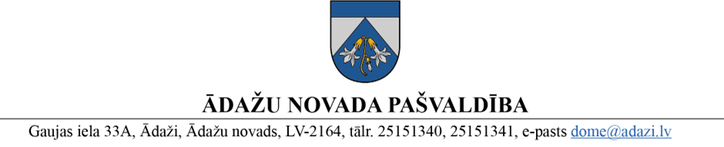

PROJEKTS uz 09.05.2024.

Izskatīšanas laiks FK: 22.05.2024.

Domes sēdē: 30.05.2024.

sagatavotājs A.Riba

ziņotājs A.Riba

LĒMUMS

Ādažu novadā

2024. gada 30. maijā **Nr.**«DOKREGNUMURS»

**Par neapbūvētu zemesgabalu nomas maksu pasākumā “Nēģu svētki Carnikavā”**

Publiskas personas finanšu līdzekļu un mantas izšķērdēšanas novēršanas likuma 3. pants nosaka, ka publiska persona rīkojas ar finanšu līdzekļiem un mantu lietderīgi, t.i., rīcībai jābūt tādai, lai mērķi sasniegtu ar mazāko finanšu līdzekļu izlietojumu, kā arī ka manta nododama lietošanā citai personai par iespējami augstāku cenu.

Pašvaldības ieskatā ir lietderīgi un samērīgi iznomāt pašvaldības zemesgabalus 2 tirdzniecības teritoriju sabiedriskās ēdināšanas pakalpojumu organizēšanai, nodrošinot kopumā 8 vietas A zonā un 8 vietas B zonā tirdzniecībai ar ēdienu, alkoholu, uzkodām un bezalkoholiskiem dzērieniem pašvaldības organizētā publiskajā pasākumā “Nēģu svētki Carnikavā” 2024. gada 24. un 25. augustā, nodrošinot godīgu konkurenci un gūstot ieņēmumus pasākuma citu izdevumu apmaksai.

Atbilstoši Ministru kabineta 2018. gada 19. jūnija noteikumu Nr. 350 “Publiskas personas zemes nomas un apbūves tiesību noteikumi" 30.4. apakšpunktam, pašvaldība pasūtīja 2 zemes gabalu tirgus nomas maksas noteikšanu, ko veica neatkarīgs vērtētājs SIA ”Interbaltija” (turpmāk - vērtētājs), nosakot vienas dienas tirgus nomas maksu par 1 m2 zemes platības publiskiem pasākumiem “Gaujas ielas svētki Ādažos” un “Nēģu svētki”.

Pamatojoties uz Pašvaldību likuma 10. panta otrās daļas 1. punktu un 2. punkta “a” apakšpunktu, Publisku izklaides un svētku pasākumu drošības likuma 5. panta otro daļu, Ministru kabineta 2018. gada 19. jūnija noteikumu Nr. 350 “Publiskas personas zemes nomas un apbūves tiesības noteikumi” 28. un 32. punktu, un Finanšu komitejas 22.05.2024. atzinumu, Ādažu novada pašvaldības dome

**NOLEMJ:**

1. Apstiprināt tirdzniecības vietu zonu izvietojumu pašvaldības publiskā pasākuma “Nēģu svētki Carnikavā 2024” norises teritorijā (pielikums Nr.1) un noteikt nomas maksas sākumcenu saskaņā ar pielikumu Nr.2.
2. Pašvaldības mantas iznomāšanas un atsavināšanas komisijai (turpmāk – Komisija) organizēt 1. punktā noteikto tirdzniecības vietu zemesgabalu nomas tiesību mutisku izsoli ar augšupejošu solījumu, nomas tiesību izsoles noteikumos iekļaujot šādus nosacījumus:
   1. nomas maksu maksā 30 % apmērā pēc līguma noslēgšanas un 70 % apmērā pēc pasākuma norises;
   2. piesakoties izsolei, nomas tiesību pretendents iemaksā drošības naudu 500 *euro*;
   3. tiek piemērots līgumsods 100 *euro* par katru tirdzniecības vietu, ja tā dabā neatbilst tehniskajām prasībām, kas nomniekam bija jānodrošina atbilstoši līguma nosacījumiem, un to ietur no drošības naudas;
   4. drošības nauda (izņemot līgumsodu) tiek iekļauta 2.1. apakšpunktā noteiktajā nomas maksas daļā pēc pasākuma norises.
3. Apstiprināt nosacījumus pretendentiem tirdzniecības vietu arhitektoniskajam risinājumam, dizainam, inženiertehniskajam aprīkojumam, kā arī ēdienu un dzērienu piedāvājumam (pielikums Nr.3 un pielikums Nr.4 pielikums).
4. Nomas rezultātā ieņemtos līdzekļus novirzīt pasākuma “Nēģu svētki Carnikavā 2024” izdevumu segšanai.
5. Pašvaldības izpilddirektoram organizēt lēmuma izpildes kontroli.

Pašvaldības domes priekšsēdētāja K. Miķelsone

ŠIS DOKUMENTS IR PARAKSTĪTS AR DROŠU ELEKTRONISKO PARAKSTU UN SATUR LAIKA ZĪMOGU